N⁰110 1240 A125, Christophe BREGAINT | FICHE APPRENANT  Niveau A2/B1
Activité 1 – Découverte du poème
Lisez le poème et répondez aux questions suivantes.
1. Après avoir lu le poème, quels détails de ponctuation remarquez-vous ?
……………………………………………………………………………………………………………………………………………………………………………
2. Que remarquez-vous sur la forme et les rimes de ce poème ?
……………………………………………………………………………………………………………………………………………………………………………………………………………………………………………………………………………………………………………………………………………………………………………………………………………………………………………………………………………………………………………………………………...
3. Qu’est-ce qu’il manque dans ce poème ?
……………………………………………………………………………………………………………………………………………………………………………

Activité 2 – LES MOTS DU POÈME
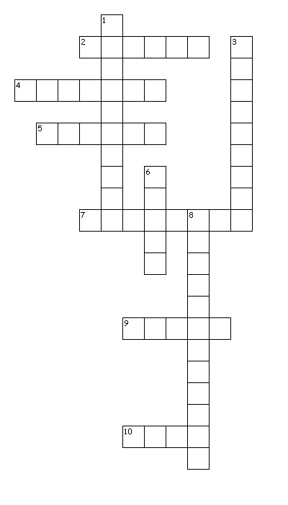
Complétez les mots-croisés avec les mots du poème.

Horizontale
2. Animaux d'élevage, animaux de ferme
4. ponctuation
5. Indication, index, paramètre
7. s'infiltre, pénètre
9. fantôme, illusion, apparence d'homme
10. nul, nullité, aucun, rien
Verticale
1. Qui peut être renvoyé ou rejeté unilatéralement
3. encore plus
6. Rapport comptable annuel
8. Action de diminuer, de déduire, d'enlever

Activité 3 – Donnez libre cours à votre créativité !
Dessinez dans le tableau ci-dessous un symbole qui illustrerait chaque strophe.
N°110 1240 A125, Christophe Bregaint | VOTRE DESSIN
1 Un pourcentage
Pas davantage
Sur un papier
Dans un dossier
5 Un nombre
Une ombre
Dans l’ordinateur
Dans un classeur
Une statistique
10 Mathématique
Un autre numéro
Un autre zéro
Plus un homme
Juste un plus à la somme
15 De l’effectif
Représentatif
Une virgule
Du calcul
De l’addition
20 De la soustraction
Un capital variable
Répudiable
Une force de travail
Du bétail
25 Un décompte
Dans les comptes
Un débit, un crédit
Un chiffre de l’économie
Une partie d’indice
30 Qui se glisse
Dans un total
D’un capital
Plus une créature
Juste une écriture
35 Dans le bilan déshumanisé
De la société

Activité 4 – Analyse du poème

Analysez le poème en répondant aux questions suivantes.

1. En basant votre réponse sur le titre du poème, quel est le thème de cet œuvre ?
……………………………………………………………………………………………………………………………………………………………………………………………………………………………………………………………………………………………………………………………………………………………………………………………………………………………………………………………………………………………………………………………………..
2. Quel mot dans la première strophe représente l’Homme ?
…………………………………………………………………………………………………………………………………………………………………………..
3. Dans la deuxième strophe pourquoi l’Homme est-il comparé à une ombre ?
………………………………………………………………………………………………………………………………………………………………………………………………………………………………………………………………………………………………………………………………………………………..
4. Relevez un mot dans la troisième strophe qui nous montre que l’être humain n’a plus aucune importance.
…………………………………………………………………………………………………………………………………………………………………………..
5. Dans la quatrième strophe, expliquez la différence de signification entre “Plus un homme” et “Juste un plus”.
……………………………………………………………………………………………………………………………………………………………………………………………………………………………………………………………………………………………………………………………………………………………………………………………………………………………………………………………………………………………………………………………………..
6. Dans la cinquième strophe l’Homme est représenté par une virgule. Cela signifie que :
a. L’Homme est moins qu’une unité
b. L’Homme est un signe de ponctuation
c. L’Homme aime les Maths

7. Dans la sixième strophe, relevez un vers qui pourrait être utilisé comme titre pour illustrer ce dessin humoristique.
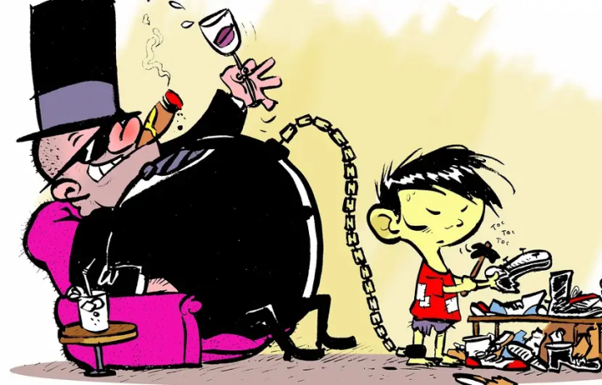

……………………………………………………………………………………

8. En faisant référence au vers 13 et au vers 33, peut-on dire qu’il y a une régression dans la condition humaine ?
Quelle différence de signification y a-t-il entre un homme et une créature ?
……………………………………………………………………………………………………………………………………………………………………………………………………………………………………………………………………………………………………………………………………………………………………………………………………………………………………………………………………………………………………………………………………...

Activité 5 – Jeu de rôle
Le message pessimiste du poème de Christophe Bregaint vous rend triste. Vous n’êtes pas d’accord avec sa vision du monde. Vous discutez avec votre ami(e) de ce qui vous rend unique et pourquoi vous jouez un rôle significatif dans ce monde.

